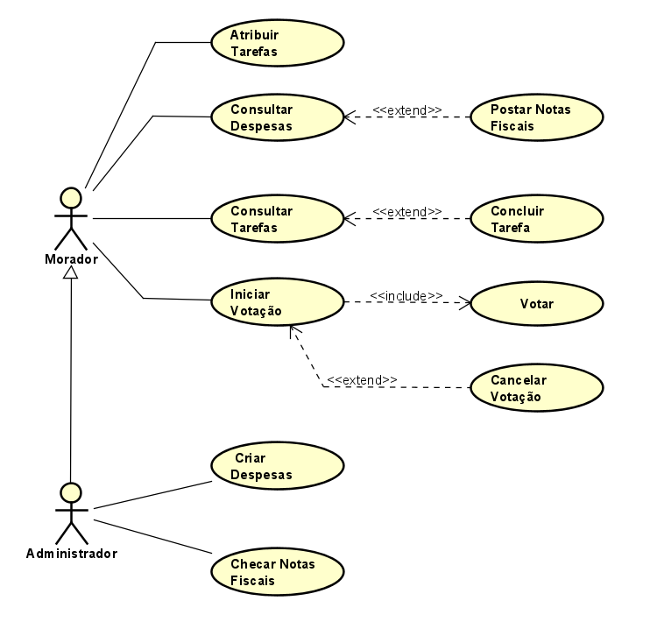

|  |  |
| --- | --- |
| **ID:** | 001 |
|  |  |
| **Nome do caso de uso:** | Atribuir Tarefas |
| **Atores:** | Morador, Administrador |
| **Visão Geral:** | Esse caso de uso descreve como o usuario vai utilizar o sistema para atribuir tarefas. |
| **Cenário de Sucesso Principal** | |
| * + 1. O ator acessa a funcionalidade “Atribuir Tarefas”.     2. Sistema apresenta uma lista de tarefas disponíveis.     3. Ator seleciona a tarefa a ser atribuída.     4. Sistema apresenta uma lista de moradores.     5. Ator seleciona o morador ao qual a tarefa será atribuída.     6. Sistema registra a atribuição da tarefa ao morador.     7. Sistema notifica o morador sobre a nova tarefa atribuída. | |
| **Exceção** | |
| * E1: Se o morador selecionado já tiver a tarefa atribuída:  1. Sistema exibe mensagem de erro informando que a tarefa já foi atribuída ao morador. 2. ‘uc’ pode escolher atribuir uma tarefa diferente ao mesmo morador ou atribuir a mesma tarefa a um morador diferente. 3. Fluxo principal é retomado a partir do passo 3. | |

|  |  |
| --- | --- |
| **ID:** | 002 |
|  |  |
| **Nome do caso de uso:** | Consultar Despesas |
| **Atores:** | Morador, Administrador |
| **Visão Geral:** | Esse caso de uso descreve como o usuário vai utilizar o sistema para consultar despesas. |
| **Cenário de Sucesso Principal** | |
| * + 1. Morador acessa a funcionalidade “Consultar Despesas”.     2. Sistema apresenta uma lista de despesas registradas.     3. Morador visualiza as despesas. | |
| **Exceção** | |
| * + - E1: Se não houver despesas registradas     - Sistema exibe mensagem informando que não há despesas registradas.     - Fluxo principal é encerrado. | |

|  |  |
| --- | --- |
| **ID:** | 003 |
|  |  |
| **Nome do caso de uso:** | Postar Notas Fiscais |
| **Atores:** | Morador, Administrador |
| **Visão Geral:** | Esse caso de uso descreve como o usuário vai utilizar o sistema para postar notas fiscais. |
| **Cenário de Sucesso Principal** | |
| 1. Usuário acessa a funcionalidade “Consultar Despesas”. 2. Sistema apresenta uma lista de despesas registradas. 3. Usuário seleciona a despesa para a qual deseja postar a nota fiscal. 4. Usuário acessa a funcionalidade “Postar Notas Fiscais”. 5. Sistema apresenta opção para upload da nota fiscal. 6. Usuário faz o upload da nota fiscal. 7. Sistema valida a nota fiscal e associa à despesa selecionada. | |
| **Exceção** | |
| * E1: Se a nota fiscal enviada for inválida ou não puder ser lida:  1. Sistema exibe mensagem de erro informando que a nota fiscal é inválida. 2. Usuário pode tentar fazer o upload de uma nota fiscal diferente. 3. Fluxo principal é retomado a partir do passo 6. | |

|  |  |
| --- | --- |
| **ID:** | 004 |
|  |  |
| **Nome do caso de uso:** | Consultar Tarefas |
| **Atores:** | Morador, Administrador |
| **Visão Geral:** | Esse caso de uso descreve como o usuário vai utilizar o sistema para consultar tarefas atribuidas. |
| **Cenário de Sucesso Principal** | |
| 1. Usuário acessa a funcionalidade “Consultar Tarefas”. 2. Sistema apresenta uma lista de tarefas atribuídas ao usuário. 3. Usuário visualiza as tarefas. | |
| **Exceção** | |
| * E1: Se não houver tarefas atribuídas ao usuário:  1. Sistema exibe mensagem informando que não há tarefas atribuídas. 2. Fluxo principal é encerrado. | |

|  |  |
| --- | --- |
| **ID:** | 005 |
|  |  |
| **Nome do caso de uso:** | Concluir Tarefa |
| **Atores:** | Morador, Administrador |
| **Visão Geral:** | Esse caso de uso descreve como o usuário vai utilizar o sistema para marcar uma tarefa atribuía a ele como concluída. |
| **Cenário de Sucesso Principal** | |
| 1. Usuário acessa a funcionalidade “Consultar Tarefas”. 2. Sistema apresenta uma lista de tarefas atribuídas ao usuário. 3. Usuário seleciona a tarefa que deseja marcar como concluída. 4. Usuário acessa a funcionalidade “Concluir Tarefa”. 5. Sistema solicita confirmação da conclusão da tarefa. 6. Usuário confirma a conclusão da tarefa. 7. Sistema marca a tarefa como concluída no banco de dados. | |
| **Exceção** | |
| * E1: Se a tarefa selecionada já estiver marcada como concluída:  1. Sistema exibe mensagem de erro informando que a tarefa já foi concluída. 2. Fluxo principal é encerrado. | |

|  |  |
| --- | --- |
| **ID:** | 006 |
|  |  |
| **Nome do caso de uso:** | Iniciar Votação |
| **Atores:** | Morador, Administrador |
| **Visão Geral:** | Esse caso de uso descreve como o usuário vai utilizar o sistema para iniciar uma votação entre os moradores da republica. |
| **Cenário de Sucesso Principal** | |
| 1. Usuário acessa a funcionalidade “Iniciar Votação”. 2. Sistema apresenta opções para a criação da votação (título, descrição, opções de voto, etc.). 3. Usuário preenche as informações necessárias para a votação. 4. Usuário submete a votação. 5. Sistema valida as informações da votação. 6. Sistema cria a votação e a disponibiliza para os outros usuários. 7. Sistema exibe mensagem de sucesso na operação. | |
| **Exceção** | |
| * E1: Se as informações da votação estiverem incompletas ou inválidas:  1. Sistema exibe mensagem de erro especificando quais campos estão inválidos ou incompletos. 2. Usuário corrige as informações. 3. Usuário submete novamente a votação. 4. Fluxo principal é retomado a partir do passo 5. | |
|  | |

|  |  |
| --- | --- |
| **ID:** | 007 |
|  |  |
| **Nome do caso de uso:** | Votar |
| **Atores:** | Morador, Administrador |
| **Visão Geral:** | Esse caso de uso descreve como o usuário vai utilizar o sistema para votar em uma votação já aberta. |
| **Cenário de Sucesso Principal** | |
| * 1. Usuário acessa a funcionalidade “Votar”.   2. Sistema apresenta uma lista de votações disponíveis.   3. Usuário seleciona a votação em que deseja participar.   4. Sistema apresenta as opções de voto.   5. Usuário seleciona sua opção de voto.   6. Usuário submete seu voto.   7. Sistema registra o voto do usuário.   8. Sistema exibe mensagem de sucesso na operação. | |
| **Exceção** | |
| * E1: Se a votação selecionada já estiver encerrada:  1. Sistema exibe mensagem de erro informando que a votação já foi encerrada. 2. Fluxo principal é encerrado. | |
|  | |

|  |  |
| --- | --- |
| **ID:** | 008 |
|  |  |
| **Nome do caso de uso:** | Cancelar Votação |
| **Atores:** | Morador, Administrador |
| **Visão Geral:** | Esse caso de uso descreve como o usuário vai utilizar o sistema para consultar despesas. |
| **Cenário de Sucesso Principal** | |
| 1. Usuário acessa a funcionalidade “Cancelar Votação”. 2. Sistema apresenta uma lista de votações iniciadas pelo usuário. 3. Usuário seleciona a votação que deseja cancelar. 4. Sistema solicita confirmação do cancelamento da votação. 5. Usuário confirma o cancelamento da votação. 6. Sistema cancela a votação e notifica os outros usuários. 7. Sistema exibe mensagem de sucesso na operação. | |
| **Exceção** | |
| * E1: Se a votação selecionada já estiver encerrada ou já tiver sido votada por outros usuários:  1. Sistema exibe mensagem de erro informando que a votação não pode ser cancelada. 2. Fluxo principal é encerrado. | |
|  | |

|  |  |
| --- | --- |
| **ID:** | 009 |
|  |  |
| **Nome do caso de uso:** | Criar Despesas |
| **Atores:** | Administrador |
| **Visão Geral:** | Esse caso de uso descreve como o administrador da republica vai utilizar o sistema para criar novas despesas. |
| **Cenário de Sucesso Principal** | |
| 1. Administrador acessa a funcionalidade “Criar Despesas”. 2. Sistema apresenta formulário para inserção dos dados da despesa (valor, descrição, data, etc.). 3. Administrador preenche os dados necessários da despesa. 4. Administrador submete o formulário. 5. Sistema valida os dados inseridos. 6. Sistema registra a despesa no banco de informações. 7. Sistema exibe mensagem de sucesso na operação. | |
| **Exceção** | |
| * E1: Se os dados da despesa estiverem incompletos ou inválidos:  1. Sistema exibe mensagem de erro especificando quais campos estão inválidos ou incompletos. 2. Administrador corrige os dados. 3. Administrador submete novamente o formulário. 4. Fluxo principal é retomado a partir do passo 5. | |
|  | |

|  |  |
| --- | --- |
| **ID:** | 009 |
|  |  |
| **Nome do caso de uso:** | Checar Notas Fiscais |
| **Atores:** | Administrador |
| **Visão Geral:** | Esse caso de uso descreve como o administrador da republica vai utilizar o sistema para checar as notas fiscais cadastradas pelos moradores. |
| **Cenário de Sucesso Principal** | |
| 1. Administrador acessa a funcionalidade “Checar Notas Fiscais”. 2. Sistema apresenta uma lista de notas fiscais postadas. 3. Administrador visualiza as notas fiscais. | |
| **Exceção** | |
| * E1: Se não houver notas fiscais postadas:  1. Sistema exibe mensagem informando que não há notas fiscais postadas. 2. Fluxo principal é encerrado. | |
|  | |